**Настройка динамического IP адреса DHCP сервера**

**#Выключим пакет NetworkManager**

Systemctl stop NetworkManager



Ip link set enp0s3 down

**#Убедимся, что сетевой интерфейс находится в выключенном режиме**

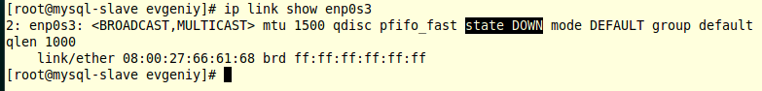

**#Включим сетевой интерфейс**

Ip link set enp0s3 up

**#Убедимся, что сетевой интерфейс стал активным**

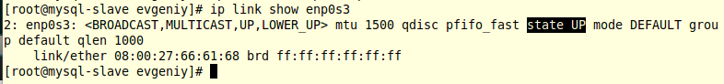

**#Получим динамический адрес DHCP cервера**

Dhclient enp0s3

**#Проверим какой ip адрес выдал нам DHCP cервер**

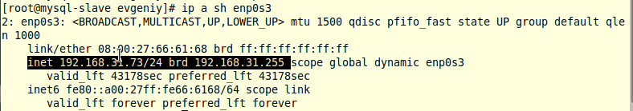

**#Проверим ping ya.ru**

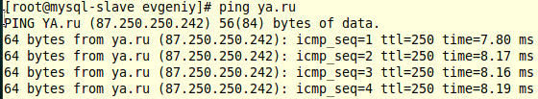

**Настройка статического IP адреса DHCP сервера**

**#Удалим конфигурацию DHCP сервера**

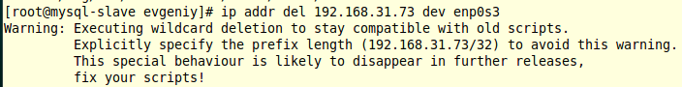

**#Проверим конфигурацию DHCP сервера**

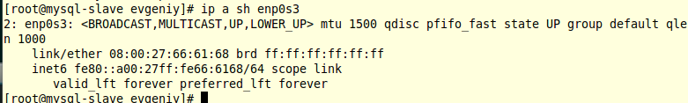

**#В таблице маршрутизации чисто**



**#Назначим свободный ip адрес**



**#Проверим**

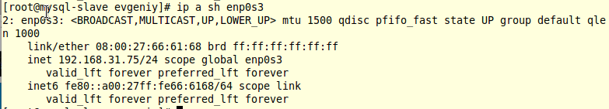

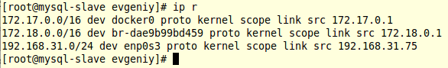

**#Назначим маршрут по умолчанию**



**#Проверим маршрут по умолчанию**

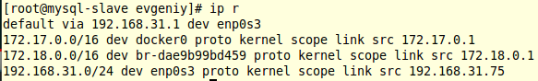

**#Проверим ping**

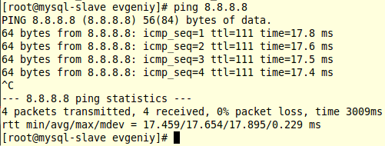

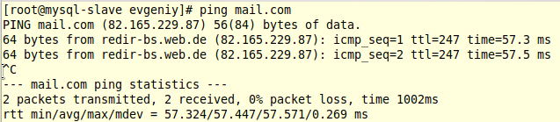

**#Сеть настроена**

**#Перезагрузим систему командой –reboot**

После перезагрузки система изменила ip адрес статический на динамический

До



После

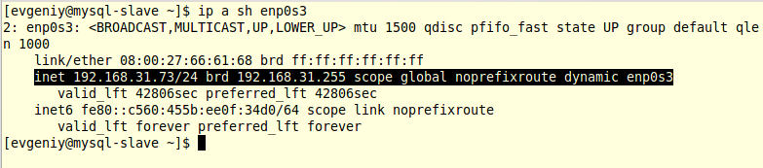

**#Пропишем статический ip адрес в конфигурационном файле**



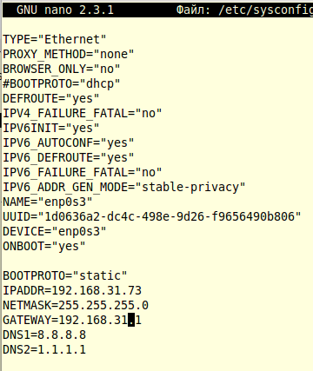

**#Перезапустим службу network и проверим**

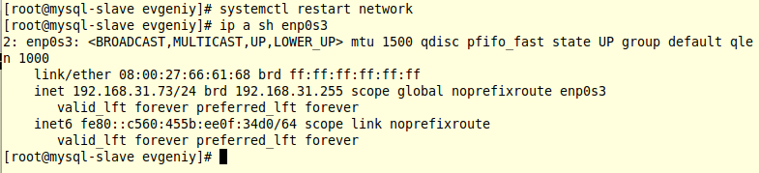

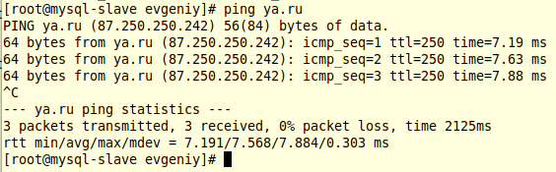

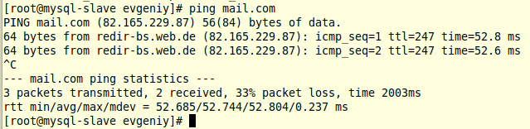

**#Перезагрузим систему командой –reboot и видим, что настройки статической сети остались сохраненными**

